Советы родителям дошкольников:
«Пешеходом быть – наука!».

* Воспитывайте у ребенка привычку быть внимательным на улице, осторожным и осмотрительным.
* Закрепляйте знания, полученные ранее, чаще задавайте ребенку проблемные вопросы, беседуйте с ним.
* Наблюдайте за ситуациями на улице, дороге, во дворе, за пешеходами и транспортом, светофором и обязательно обсуждайте с ребенком то, что увидели.
* Почитайте ему подходящее художественное произведение и обязательно побеседуйте о том, что прочитали.
* Закрепите правила поведения на улице и в транспорте:
- ходить по тротуару следует с правой стороны;
- прежде чем перейти дорогу, надо убедиться, что транспорта нет, посмотрев налево и направо, затем можно двигаться, предварительно снова посмотрев в обе стороны;
- переходить дорогу полагается только шагом;
- необходимо подчиняться сигналу светофора;
- в транспорте нужно вести себя спокойно, разговаривать тихо, держаться за руку взрослого (и поручень), чтобы не упасть;
- нельзя высовываться из окна автобуса, троллейбуса, высовывать в окно руки;
- входить в транспорт и выходить из него можно, только когда он стоит;
- играть можно только во дворе.

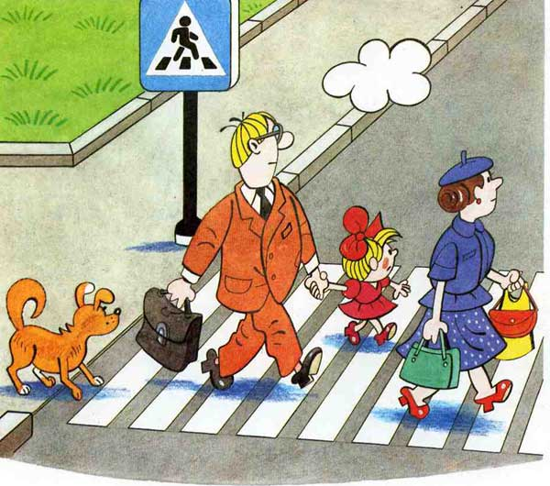

Правила дорожного движения.

- Никогда не переходите дорогу в неположенном месте. Даже если на проезжей части нет ни одной машины. Обстановка меняется на дороге меняется мгновенно. Сейчас машины нет, через несколько минут она появится.
- Обязательно переходите через улицу только по подземному, надземному или наземному переходу.
- Внимательно следите за сигналами светофора.
Красный свет – перехода нет. Желтый свет – готовься, жди, Зеленый свет – иди.
- Если загорелся зеленый свет светофора, не бегите через улицу, сломя голову, идите спокойно. Посмотрите сначала налево, а дойдя до середины – налево.
- Подходя к углу улицы, арке, повороту, будьте внимательны, слегка замедлите шаг.
- Никогда не выходите на проезжую часть из - за стоящей у обочины машины, из - за куста, сугроба.
- Не стойте у края остановки.
- Не обходите автобус ни сзади, ни спереди, лучше дождитесь, когда он отъедет.

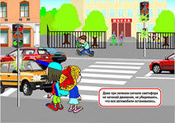

«О значении обучения детей дошкольного возраста правилам дорожного движения».

- У Вас на руках ребенок. Будьте осторожны: он закрывает Вам обзор улицы.
- Вы везете ребенка на санках. Будьте осторожны: санки могут опрокинуться, а ребенок – попасть на проезжую часть.
- Вы везете ребенка на машине. Ребенка следует посадить сзади на специальное сиденье, предназначенное для перевозки детей.
- Вы стоите с ребенком на остановке в ожидании автобуса. Не приближайтесь к автобусу до полной его остановки: ребенок может оступиться и попасть под колеса.
- Вы входите с ребенком в автобус. Первым в салон входит ребенок, затем взрослый, так как оставлять детей без присмотра нельзя даже на секунду.
- Вы выходите из автобуса. Первым выходит взрослый, затем ребенок, так как он может оступиться и упасть со ступенек либо выбежать на дорогу.
- Вы переходите с ребенком проезжую часть, где нет светофора. Переходите улицу по специальной разметке для пешеходов. Крепко держите ребенка за руку.
- Вы обходите с ребенком стоящую машину. Лучше отойти от нее подальше, так как машина закрывает обзор и ребенок думает, что опасность ему не угрожает.

